VÁROSI NÉMET SZÖVEGÉRTÉSI VERSENY
Hódmezővásárhely 2015.
I. kategória
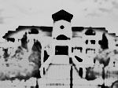

Név:
Iskola:

Osztály:

PONTSZÁM: ……………. HELYEZÉS: ……………..
- Meine Freunde und ich
- Lies die Texte!
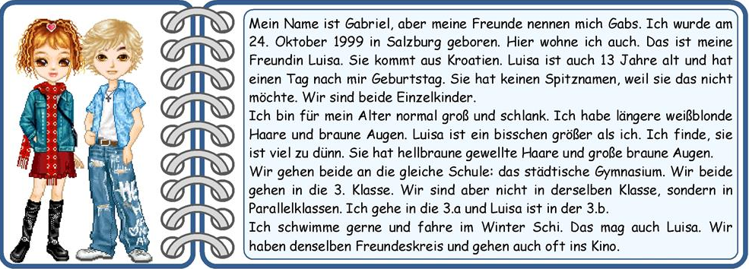
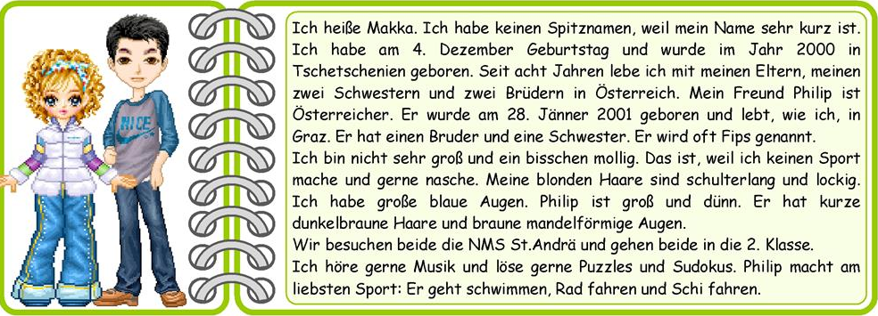
- Fülle die Tabelle aus!

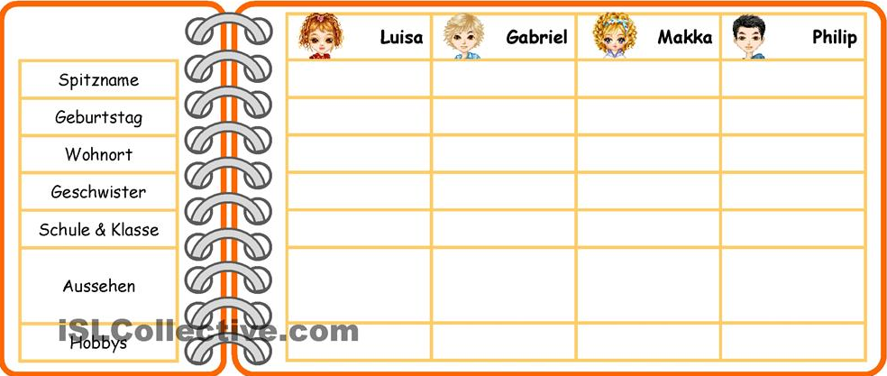

- Sind die Aussagen richtig oder falsch?

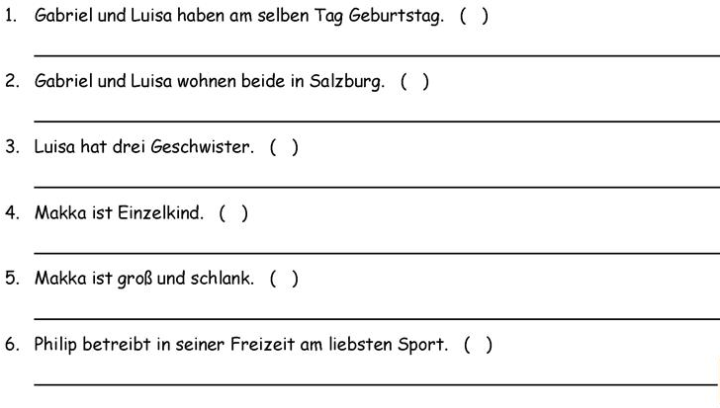

- Beantworte die Fragen in ganzen Sätzen!

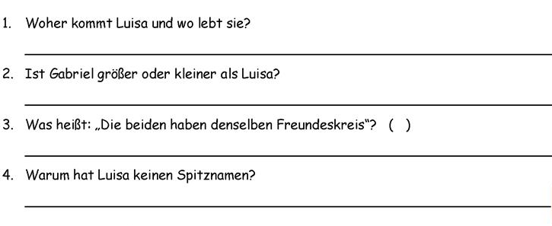

- Ein Tag mit Hanna

- Lies den Text!

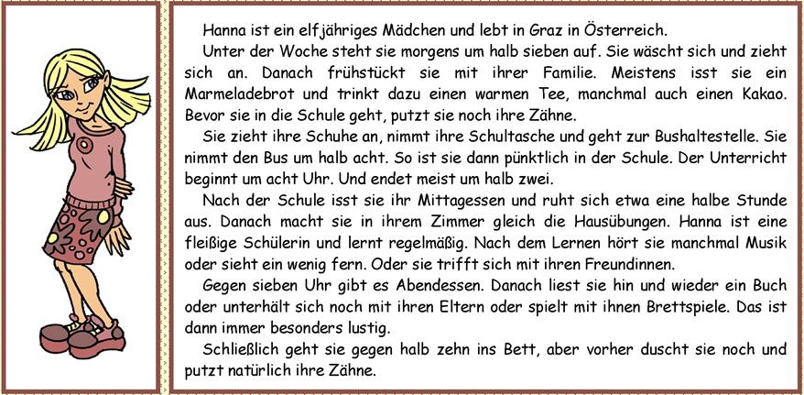

- Beantworte die Fragen!
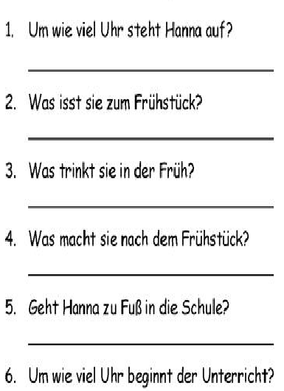

____________________________________

- Ordne Hannas Tagesablauf!
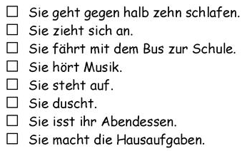

- Fragewörter Ergänze die Sätze! (Wo?, Woher?, Wohin?) Finde die entsprechende Antwort!

